Solicitud de encuadre en el Artículo N.º 73, 1er. Párrafo del CCT Docente.

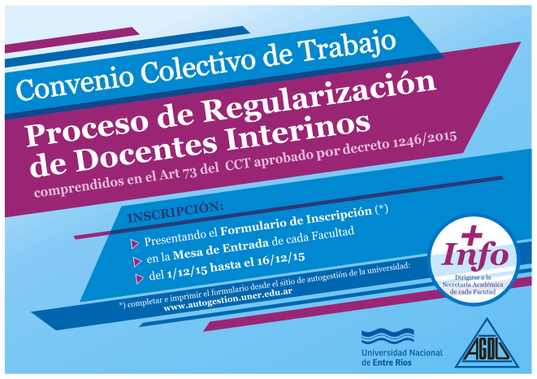
Teniendo en cuenta lo resuelto en la Resolución C.S. N.º 256/2015, se les informa a los docentes interesados y que se encuentren dentro de las pautas establecidas por dicha resolución, que el formulario web para registrar la solicitud de encuadre funcionará de manera similar a la Declaración Jurada de Cargos y Actividades pero en una opción específica para este propósito, es decir, a partir del 01/12/2015 se habilitará en el Portal de Autogestión (http://autogestion.uner.edu.ar/) una opción para generar el formulario correspondiente. Se recuerda que la clave de acceso a dicho Portal es la misma que se utiliza para la descarga de los recibos de haberes y que, tanto para el primer acceso, como en el caso de olvido o extravío, la misma se gestiona en las Áreas de Personal de cada facultad.
Más allá de ello, días antes que se habilite el sistema, por diversos medios se publicará el manual con las indicaciones de uso de este formulario. No obstante, su empleo no revestirá mayor complejidad que lo que ya se utiliza para hacer la Declaración Jurada de Cargos y Actividades.
Por otra parte, en el caso que los docentes interesados deseen ir avanzando en procurarse de la información necesaria para completar el formulario, especialmente se les recomienda contar con los datos de los cargos que ellos solicitarán sean computados como antecedentes en la solicitud, en particular, los datos que se requerirán en el formulario para cada cargo serán: cargo y dedicación, la fecha desde y hasta de la misma, el número y año de la Resolución del Consejo Directivo por medio de la cual se lo designó, junto a la cátedra, área o departamento en el que se desempeñó.

Fuente: Secretaría General.

